Министерство образования и науки РФ
Пермский национальный исследовательский политехнический университет
Электротехнический факультет
Кафедра информационных технологий и автоматизированных систем

Объектно-ориентированное программирование
Лабораторная работа № 5

Тема: «Функции, многомерные и рваные массивы, строки. 21 вариант»

Выполнил: студент группы
ИВТ-25-2Б
Тамаков Андрей Евгеньевич
Проверил: доцент кафедры ИТАС
Варенцов Д.А.

г. Пермь – 2026

Содержание
Содержание 2
1. Цель работы 3
2. Постановка задачи 4
3. Алгоритм программы .5
4. Программа .8
5. Результат работы программы 13
6. Тесты 16
7. Вывод 19

1. Цель работы
- Получение практических навыков при работе с многомерными и рваными массивами.
- Получение практических навыков при работе с классами Array и String.
- Получение практических навыков при работе с функциями, передаче данных в функции различными способами, получении результатов из функций различными способами.
- Получение практических навыков при создании диалоговых консольных приложений.

2. Постановка задачи
- Сформировать динамический двумерный массив, заполнить его и вывести на печать.
- Выполнить указанное в варианте задание и вывести полученный массив на печать.
- Сформировать динамический рваный массив, заполнить его и вывести на печать.
- Выполнить указанное в варианте задание и вывести полученный массив на печать.
- Ввести строку символов.
- Выполнить обработку строки в соответствии с вариантом, используя методы класса String.
- Результаты обработки вывести на печать.
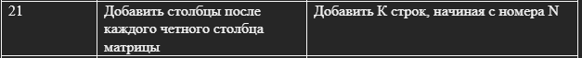

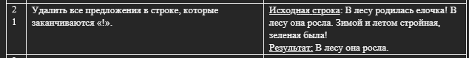

3. Алгоритм программы
3.1 Общий алгоритм программы
Программа построена на основе двухуровневого меню. Главное меню предлагает выбрать одну из трёх задач: работа с двумерным массивом, работа с рваным массивом или работа со строкой. Для каждой задачи есть своё подменю с командами создания, печати и обработки.
Ввод всех чисел выполняется через функцию ReadInt, которая проверяет корректность ввода с помощью try-catch. Если пользователь вводит буквы вместо цифр, программа не завершается с ошибкой, а выводит сообщение и повторяет запрос.
3.2 Алгоритм программы “Двумерный массив”
- Запросить у пользователя количество строк и столбцов.
- Создать двумерный массив и заполнить его случайными числами (или вручную).
- Вывести исходный массив на экран.
- Подсчитать новый размер матрицы: newCols = cols + (количество чётных индексов).
- Создать новую матрицу нужного размера.
- Пройти по столбцам исходного массива. Каждый столбец копировать в новый массив. После каждого чётного столбца (индекс 0, 2, 4…) добавлять новый столбец из нулей.
- Вывести полученный массив.
3.3 Алгоритм задачи “Рваный массив”
- Запросить количество строк.
- Для каждой строки случайным образом задать количество столбцов (от 2 до 5) и заполнить её числами.
- Вывести исходный массив.
- Запросить номер строки N, начиная с которой нужно вставить новые строки, и их количество K.
- Создать новый массив размером (oldCount + K).
- Скопировать строки с 1-й по N−1 из старого массива в новый.
- Вставить K новых случайных строк.
- Скопировать оставшиеся строки.
- Вывести результат.
3.4 Алгоритм задачи “Строка”
- Получить строку - либо с клавиатуры, либо взять тестовую.
- С помощью регулярного выражения [^.!?]+[.!?] найти в строке все предложения.
- Для каждого предложения проверить последний символ.
- Если последний символ не «!» - добавить предложение в результат.
- Вывести итоговую строку.
3.5 Описание функций программы
Main - точка входа. Организует главное меню и вызывает подменю для каждой задачи в зависимости от выбора пользователя.
ReadInt - функция ввода целого числа с проверкой. Принимает текст-приглашение и границы допустимых значений. Внутри использует try-catch для обработки FormatException. Возвращает корректно введённое число.
Menu2D - меню для работы с двумерным массивом. Вызывает функции Random2D, Manual2D, Show и AddCols в зависимости от выбора пользователя.
Random2D - создание двумерного массива, заполненного случайными числами от 1 до 9. Размер запрашивается у пользователя.
Manual2D - создание двумерного массива с ручным вводом каждого элемента.
Show (перегрузка 1) - вывод двумерного массива на экран.
Show (перегрузка 2) - вывод рваного массива на экран. Одно имя Show используется для разных типов - это пример перегрузки методов.
AddCols - операция варианта 21. Принимает исходную матрицу, возвращает новую, в которой после каждого чётного столбца добавлен новый столбец из нулей.
MenuJag - меню для работы с рваным массивом.
RandomJag - создание рваного массива со случайным количеством столбцов в каждой строке.
ManualJag - ручной ввод рваного массива.
AddRows - операция варианта 21. Добавляет K новых строк, начиная с номера N.
MenuStr - меню для работы со строкой.
Remove - операция варианта 21. Удаляет из строки все предложения, заканчивающиеся символом «!». Использует регулярные выражения.

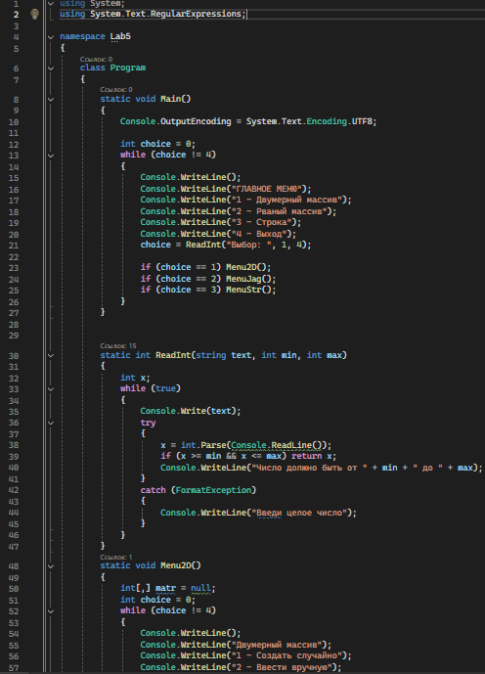
4. Программа

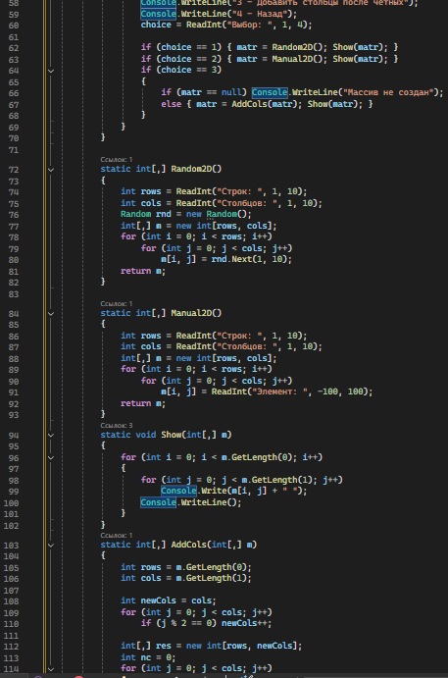

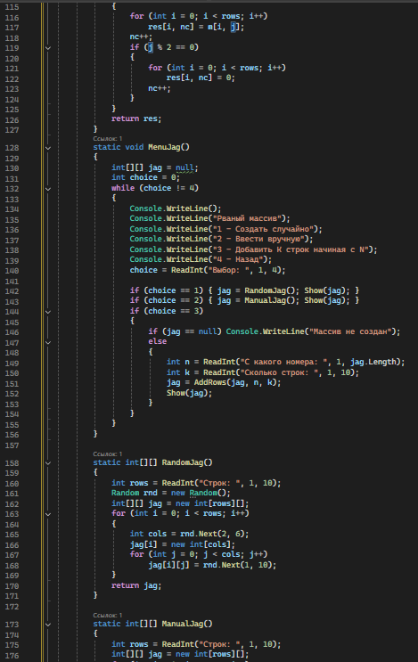
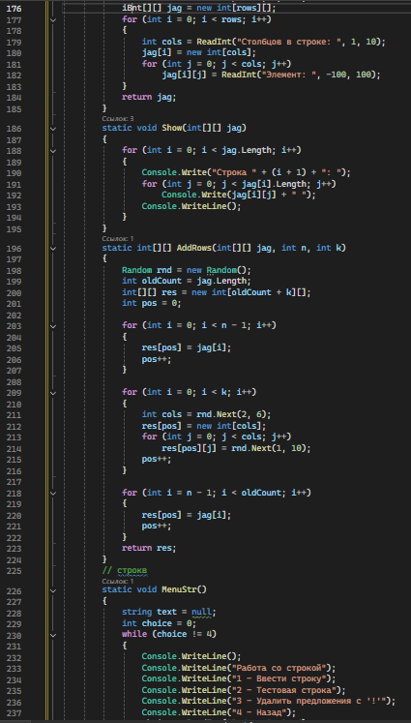

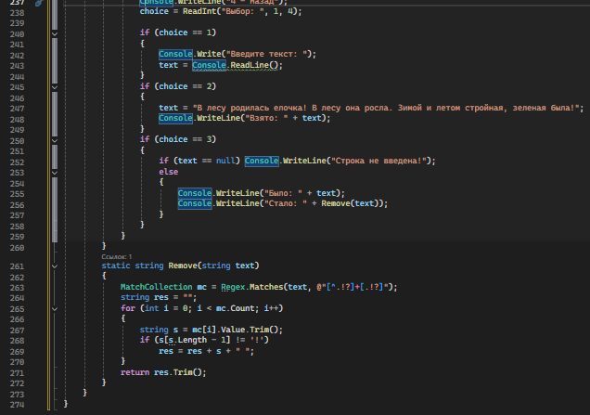

5. Результат работы программы
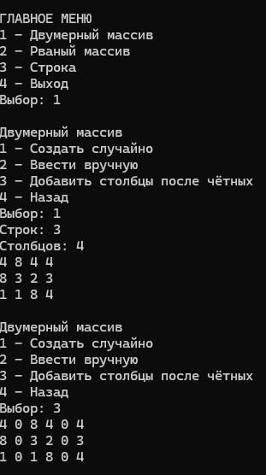

Рисунок 1 – Результат работы программы для двумерного массива

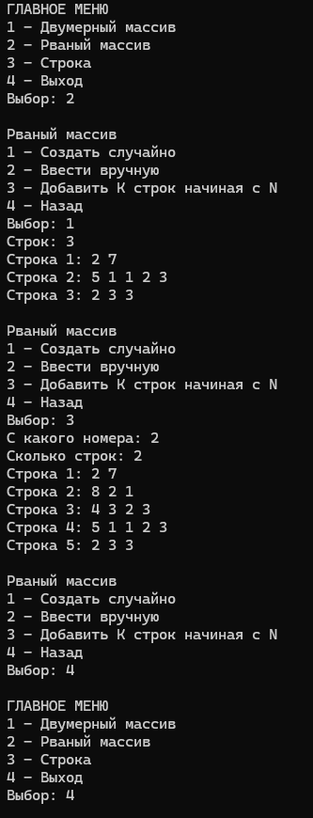

Рисунок 2 – Результат работы программы для рваного массива

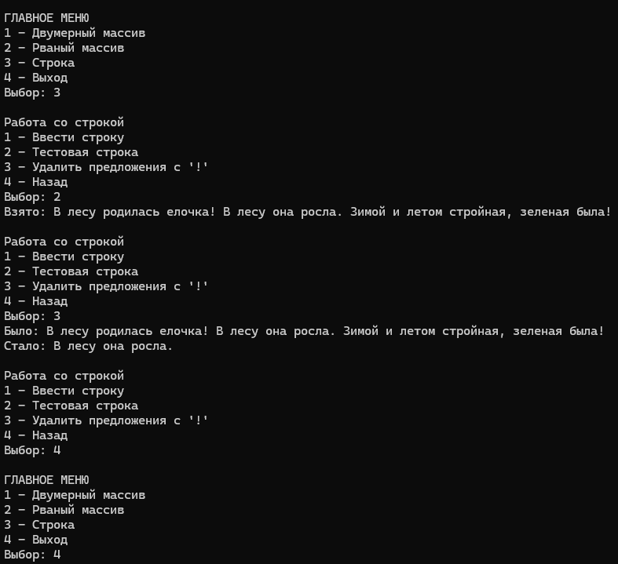
Рисунок 3 – Результат работы программы для обработки строки

6. Тесты
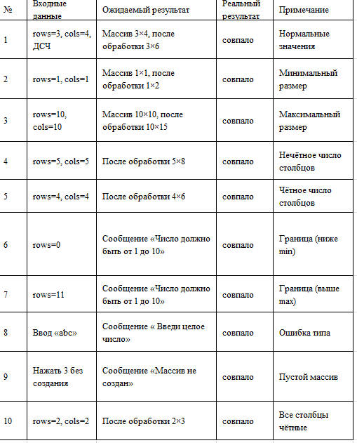
Составлено 30 тестов (по 10 на каждую задачу), которые покрывают нормальные значения, граничные значения (минимальные и максимальные размеры), некорректные данные (ввод букв, выход за границы диапазона) и исключительные ситуации (попытка обработки пустого массива). Все 30 тестов завершились ожидаемым результатом, что подтверждает корректность работы программы.

Таблица 1 – Тесты для двумерного массива

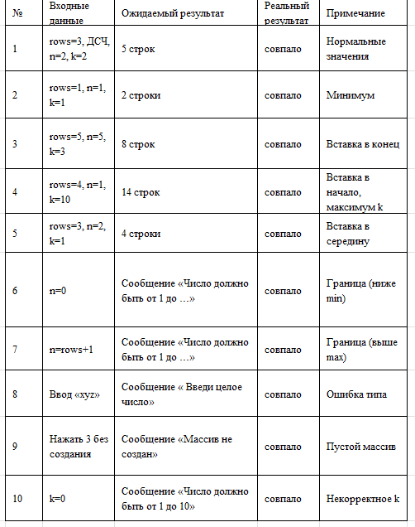

Таблица 2 – Тесты для рваного массива

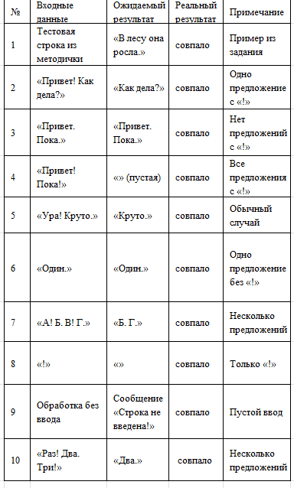

Таблица 3 – Тесты для строки

7. Вывод
В ходе лабораторной работы были освоены приёмы работы с двумерными и рваными массивами, изучены способы добавления столбцов в матрицу и вставки строк в рваный массив. Также была освоена работа со строками и регулярными выражениями для поиска предложений.
В программе реализованы разные типы функций: возвращающие значение (Random2D, AddCols, Remove), функции типа void (Show, Menu2D), перегруженные функции (метод Show для двумерного и рваного массива), а также функции с параметрами (ReadInt). Обработка ошибок ввода выполнена с помощью конструкции try-catch, что позволяет программе корректно работать при вводе букв вместо цифр.
Реализовано двухуровневое меню, позволяющее пользователю выбирать задачу и действия внутри неё. Все три задачи варианта 21 решены полностью. Программа работает корректно и соответствует всем требованиям методических указаний.

